Vizsgaremek felhasználói dokumentáció
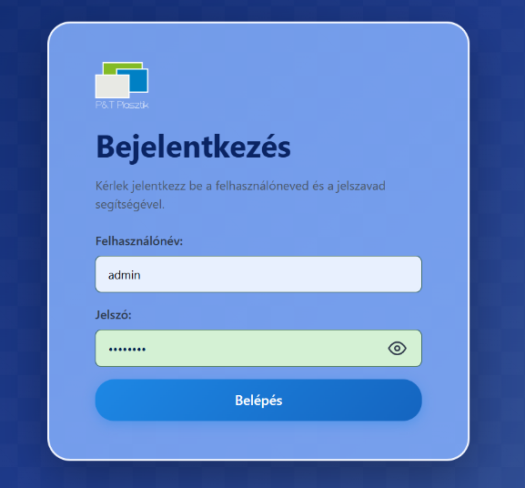
– Szabó-Lövey Gergő, Sipos Csaba

Az oldal betöltése után ez a bejelentkező felület fogad minket, ahol beléphetünk adminként vagy felhasználóként. Külön mező van a felhasználónévnek és a jelszónak is, egy kis “szem” ikonnal megnézhetjük a jelszavunkat is.

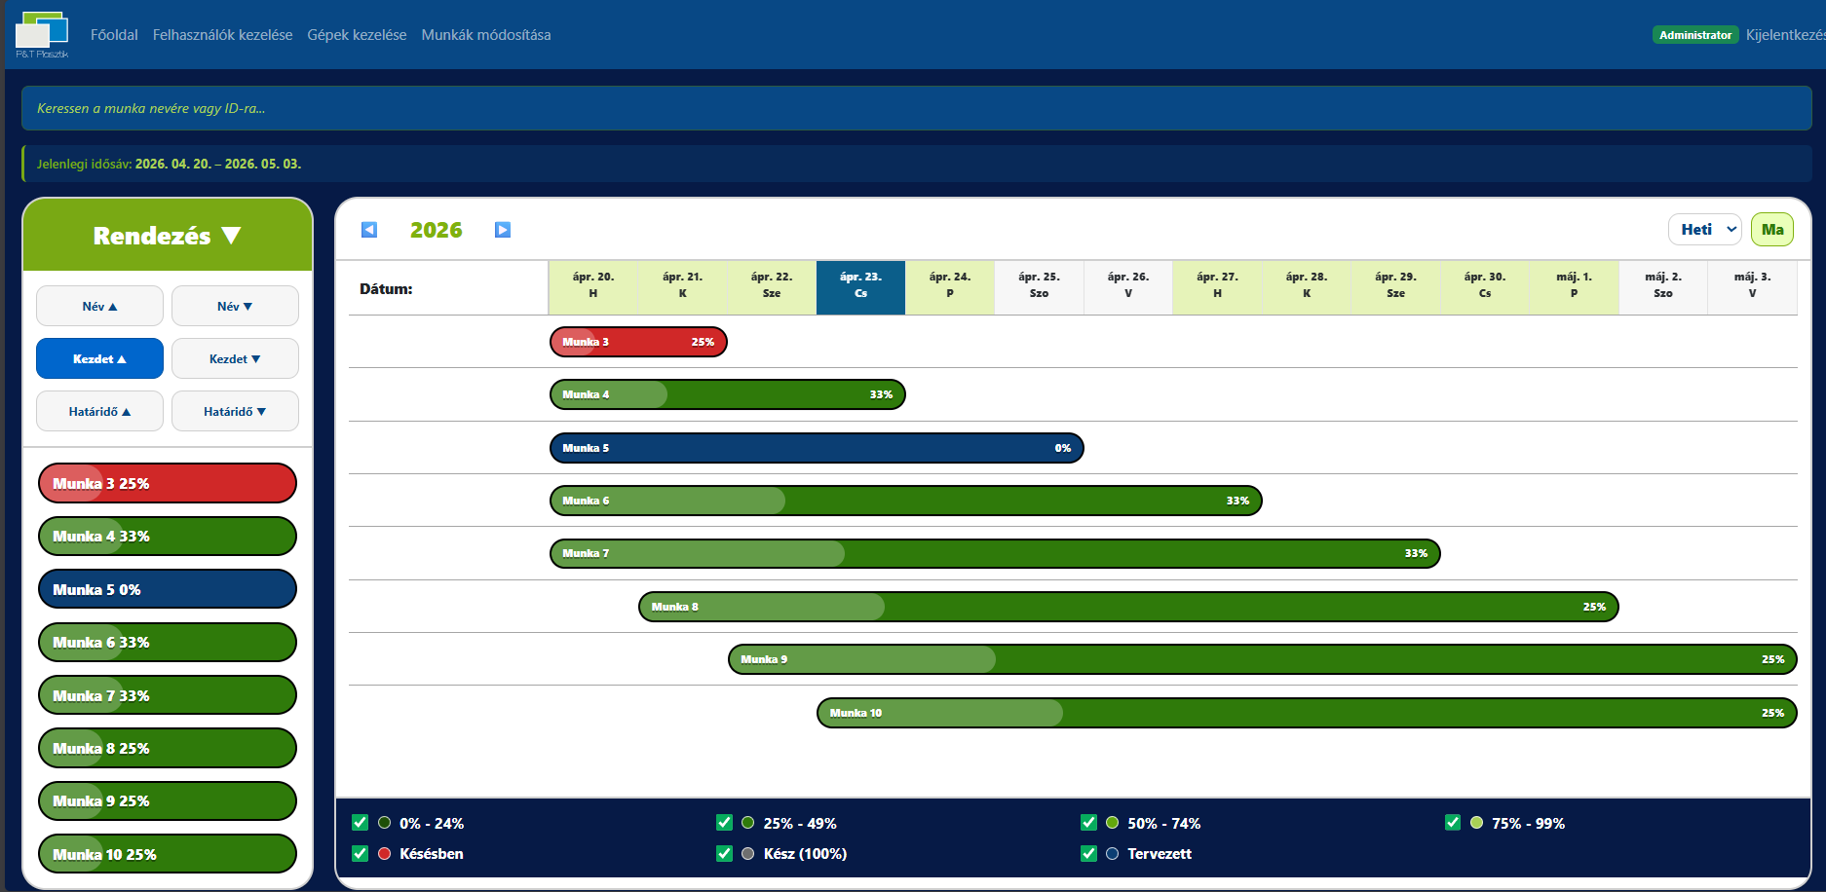
A bejelentkezés után egyből a főoldalon találjuk magunkat, ahol egy Gannt diagramm található, a már előre legenerált 10 minta munkával feltöltve. A bal oldalon találunk szürő gombokat amik segítségével kedvünkre szűrhetjük és rendezhetjük a munkákat. Az oldal alján található egy szín magyarázat a táblázathoz, amik segítségével megint csak szűrni tudjuk a munkáinkat.
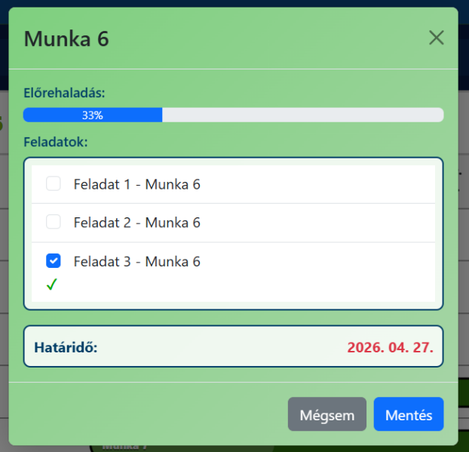

Bármelyik munkára kattintva megjeleníthetjük az adott munkához tartozó adatokat, mint például, hogy milyen feladatokból áll, ezekből melyik van kész, és hogy mikor van a határideje ennek a munkának. Ezeket a feladatokat kattintva ki is pipálhatjuk. A munka előrehaladtát külön színekkel jelölt százalékos csúszka mutatja.

Felhasználók kezelése

A lap tetején egy menüsor található ahol különböző kezelési felületeke érhetünk el. Emelett láthatjuk még azt is, hogy milyen felhasználóval vagyunk belépve. A „Felhasználók kezelése” gombra kattintva a regisztrált munkatársak listáját láthatjuk. A táblázatban megjelennek a felhasználónevek és a hozzájuk tartozó munkakörök, amelyek meghatározzák az egyes személyek jogosultságait. Természetesen itt is lehet rendezni, vagy keresni konkrét felhasználót. Az adminisztrátori felületen minden sor mellett találhatók funkciógombok, amelyekkel az adatok tetszőlegesen szerkeszthetők vagy törölhetők. Külön biztonsági funkció, hogy a törlés nem végleges: a rendszer lehetőséget biztosít a törlés visszavonására, így a véletlenül eltávolított profilok és a hozzájuk tartozó adatok bármikor gyorsan visszaállíthatók.

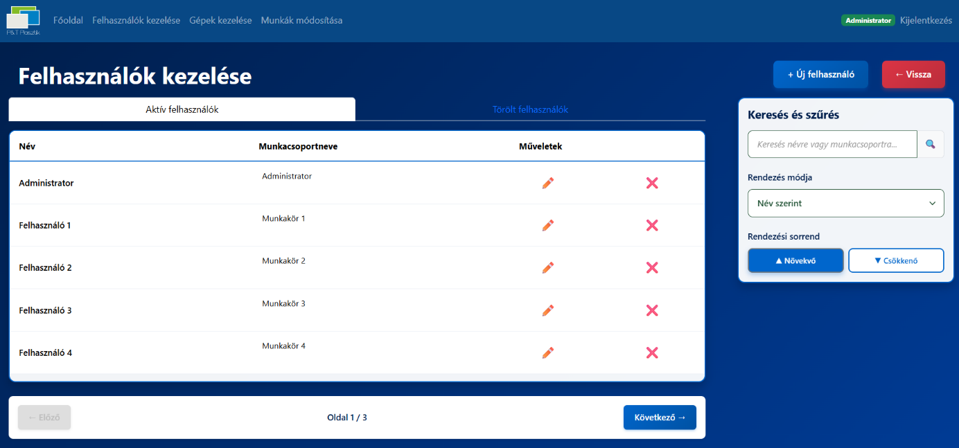

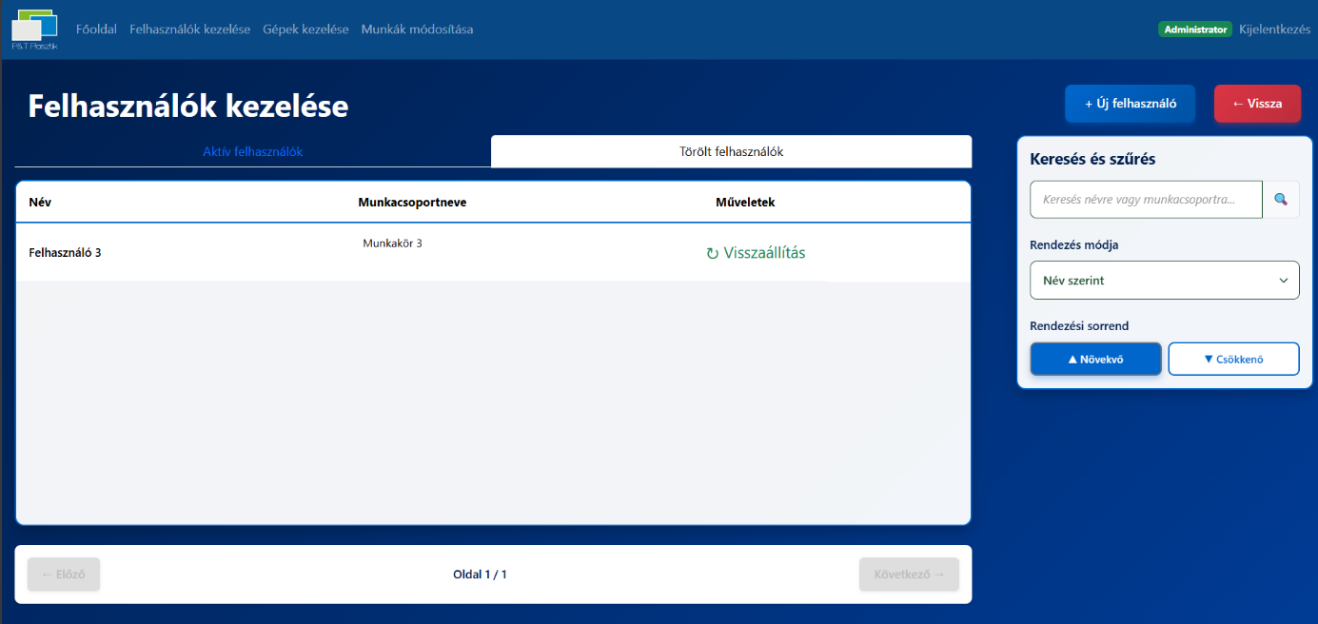
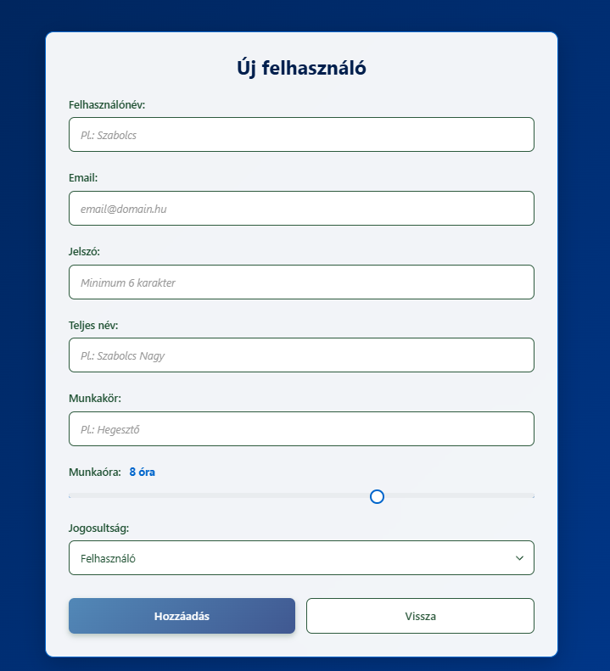
A felületen lehetőségünk van új felhasználók hozzáadására is egy erre szolgáló űrlap segítségével. A rögzítés során meg kell adnunk a munkatárs alapvető adatait: a felhasználónevet, a teljes nevet, az e-mail-címet és a belépéshez szükséges jelszót. Emellett beállíthatjuk a dolgozó munkakörét és a szerződés szerinti napi munkaóráinak számát is. Fontos biztonsági lépés a jogosultsági kör (Admin vagy User) meghatározása, amely eldönti, hogy az új tag teljes hozzáférést kap a rendszerhez, vagy csak korlátozott funkciókat érhet el.

Eszközök kezelése

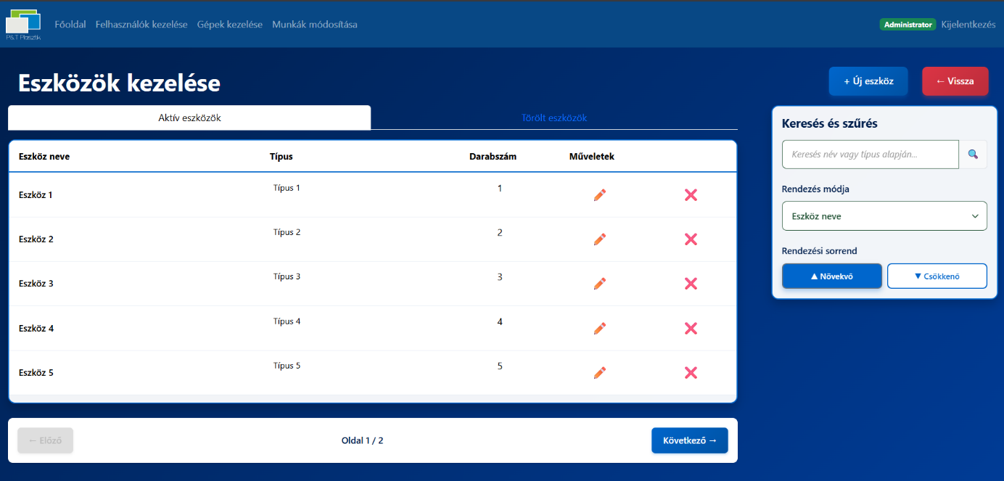
Az „Eszközök kezelése” menüpont alatt tarthatjuk nyilván a munkavégzéshez szükséges gépeket és egyéb munkaeszközöket. A listában látható az egyes eszközök megnevezése és az aktuálisan elérhető darabszáma. Itt is elvégezhetők az alapműveletek: az adatok bármikor módosíthatók, ha például változik a készlet, vagy a már nem használt eszközök törölhetők a rendszerből. Emellett a felületen keresztül új eszközöket is hozzáadhatunk a nyilvántartáshoz a név és a mennyiség megadásával, így biztosítva az erőforrások pontos követhetőségét.

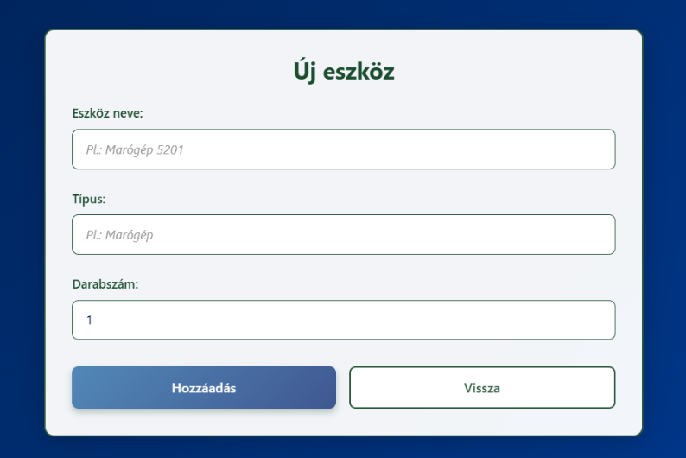

Munkák kezelése

A „Munkák kezelése” felületen a projektek átfogó adminisztrációjára van lehetőség, ahol az összes rögzített munka egy átlátható táblázatban jelenik meg. Minden projekthez tartozik egy megnevezés és egy rövid leírás, valamint itt rendelhetünk hozzájuk egy vagy több felhasználót és a szükséges munkaeszközöket is. A rendszer rugalmasan kezeli az időzítést: a táblázatban nyomon követhető a kezdési időpont – amely akár jövőbeli, tervezett dátum is lehet –, valamint a várható befejezés vagy a végső határidő (deadline). Ez a nézet teszi lehetővé a munkák gyors áttekintését és az erőforrások hatékony elosztását.
Az alapműveletek (módosítás, törlés) mellett itt található a lezárás funkció is, melyet egy lakat emoji jelöl. Ezt a műveletet kizárólag adminisztrátor hajthatja végre; a lezárás után a munka késznek minősül, és a felhasználók számára a feladatok pipálása vagy módosítása letiltásra kerül. Új munka hozzáadásakor a fent részletezett adatok mellett lehetőség van a konkrét részfeladatok (taskok) azonnali hozzárendelésére is, így a projekt már a létrehozás pillanatában teljes körűen kidolgozható.
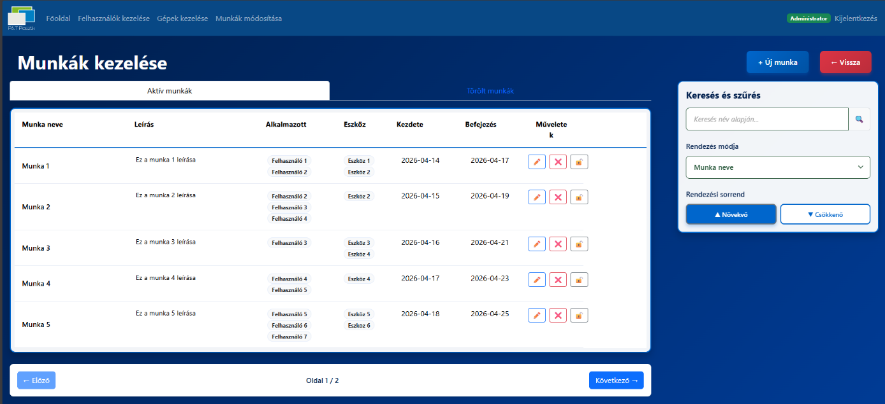
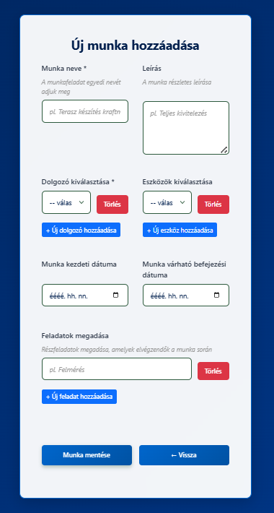
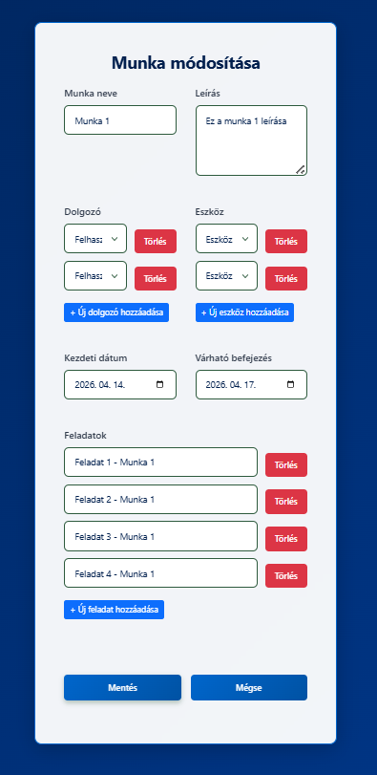
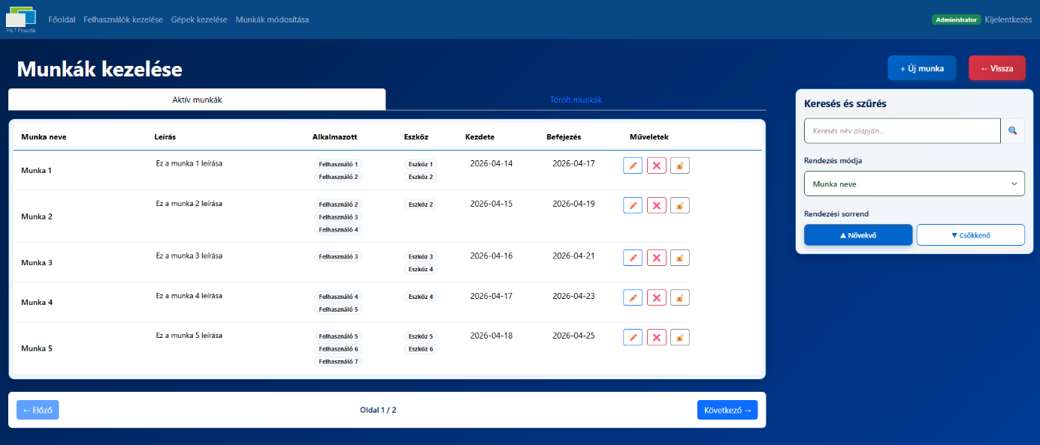
A szoftver fejlesztése során elsődleges szempont volt egy olyan átlátható és megbízható rendszer létrehozása, amely a modern projektmenedzsment igényeit kielégítve hatékonyan támogatja a munkafolyamatok tervezését, az erőforrások kezelését és a határidők pontos betartását.

